BANCO DE COMERCIO EXTERIOR DE COLOMBIA
BANCÓLDEX S.A.

Anexo técnico N.10

SELECCIÓN Y CONTRATACIÓN DE UNA PERSONA JURÍDICA QUE SUMINISTRE LOS EQUIPOS DE COMUNICACIONES DE TIPO SWITCH QUE PERMITAN LA COMUNICACIÓN DE LAS ESTACIONES DE TRABAJO DE LOS USUARIOS CON LA RED DE ÁREA LOCAL (LAN) Y PRESTE LOS SERVICIOS DE INSTALACIÓN, MANTENIMIENTO CORRECTIVO Y SOPORTE TÉCNICO SOBRE LOS MISMOS

BOGOTÁ D.C.

Anexo técnico N.10
RENOVACIÓN SWITCHES DE BORDE
Objeto:
Selección y contratación de una persona jurídica que suministre los equipos de comunicaciones de tipo switch que permitan la comunicación de las estaciones de trabajo de los usuarios con la red de área local (LAN) y preste los servicios de instalación, mantenimiento y soporte técnico sobre los mismos.
Alcance
Adquirir una solución empresarial de switches apilables de próxima generación, con un arquitectura escalable y flexible dentro de la red de área local (LAN).
Suministro de equipos los cuales deberán cumplir las especificaciones técnicas.

Licenciamiento.

Instalación, configuración y puesta en marcha de la solución de conectividad.

Mantenimiento correctivo.

Servicio de soporte del canal.

Servicio de soporte de fábrica.

Especificaciones técnicas
Suministro de equipos los cuales deberán cumplir las siguientes especificaciones técnicas
El proveedor deberá ofrecer 9 Switches de 48 puertos de cobre a 1 Gbps
El proveedor deberá ofrecer 4 Switch de 48 puertos de cobre con al menos 10 puertos Multigiga (1/2.5/5/10Gbps) + 1 switch de spare con las mismas características
Los switches deberán tener al menos 2 puertos de uplinks a 25 Gbps para conectarse con switches Nexus 93180YC-FX, la propuesta debe incluir los SFP para los switches de pisos y para los Nexus 93180YC-FX
Los switches deberán ser apilables con un ancho de banda de 200 Gbps como mínimo y un rendimiento del sistema del sistema de 660 Mpps como mínimo, el apilamiento se debe dar entre referencias diferentes de switch de la misma familia

Los switches deben tener al menos memoria y flash de 8 GB DDR4 32 GB eMMC y 8 MB de paquetes de búfer
Los switches deben soportar apilamiento de hasta 8 switches para formar un único switch virtual
Los switches deben tener dos fuentes de poder de al menos 1050 w cada una, además deben soportar hot-swap alimentadas en un margen de 110V-240V
Los switches deben soportar PoE+ - IEEE 802.3 at hasta 1440w

Los switches deberán soportar Energy Efficient Ethernet IEEE 802.3az

Los switches deberán soportar puertos USB TipoC para consola, TipoA para carga y descarga de archivos y un puerto OOB para gestión fuera de banda
Los switches deben soportar los siguientes protocolos de enrutamiento en IPv4 e IPv6
- Enrutamiento estático
- ECMP
- BGP -4 con soporte de EGP MP-BGP
- OSPF v2 y v3 y opcional IS-IS
- PBR (Policy Based Routing)
- 64000 rutas IPv4, 32000 rutas IPv6
- VRF
- VRRP
- ARP
- ACL
- QoS
Los switches deben soportar los siguientes protocolos de capa 2
- IEEE 802.1Q, Soporte de 4,094 VLAN Ids
- Paquetes jumbo de mínimo 9,100 bytes
- IEEE 802.1v RPVST/ VXLAN IGMP
- Protocolo de encapsulación VxLAN (tunelización)
- MAC Address table: 32.000
- Capacidad de hacer fabric con 802.1aq o con vxlan o con vxlan/evpn o SGT
- Protocolo LACP IEEE 802.3 ad
- RPVST+
- STP Root guard
- STP BPDU port protection
Los switches deben soportar protocolos y funcionalidades de seguridad como
- Capacidad de proteger el protocolo DHCP (DHCP Snooping).
- Protección de Protocolo ARP (Address Resolution Protocol) para ataques de ARP Poisoning
- EARP Spoofing.
- Compatibilidad con AES-256 con algoritmo de cifrado MACsec de 256 bits.
- Soportar diferentes métodos de autenticación por el protocolo IEEE 802.1x
Los switches deben soportar protocolos de gestión, monitoreo y operación como
- SSHV2
- NTP
- SNMPV2 Y 3
- DHCP SERVER Y DHCP RELAY
- Syslog
- Gestión web
- Configuración por CLI

Los equipos se deben instalar en gabinetes de 19 pulgadas y deben incluir los herrajes de montaje
La solución debe contar con una plataforma de gestión unificada que permita la configuración, monitoreo, resolución de problemas y reportes de consumo, a través de un modelo de aprendizaje artificial, se recomienda que sea en modelo nube.

La plataforma deberá ser de la misma marca que la solución de switching implementada, con acceso desde cualquier lugar de internet en caso de que no sea en modelo nube se deberá especificar cual sería la forma de conexión.

Debe tener la capacidad para hacer actualizaciones manuales y programadas.

La plataforma deberá tener un esquema redundante y que la solución de switches no dependa de la plataforma de gestión para continuar operando. Es válido que el proveedor en su lugar proponga una plataforma basada en Software-Defined Networking (SDN), con las implicaciones de cambio de arquitectura, las cuales se deben adjuntar y justificar con detalle dentro de la propuesta.

Se recomienda que la plataforma de gestión tenga visibilidad de otros componentes de red diferentes a la marca implementada.

Diagrama de red
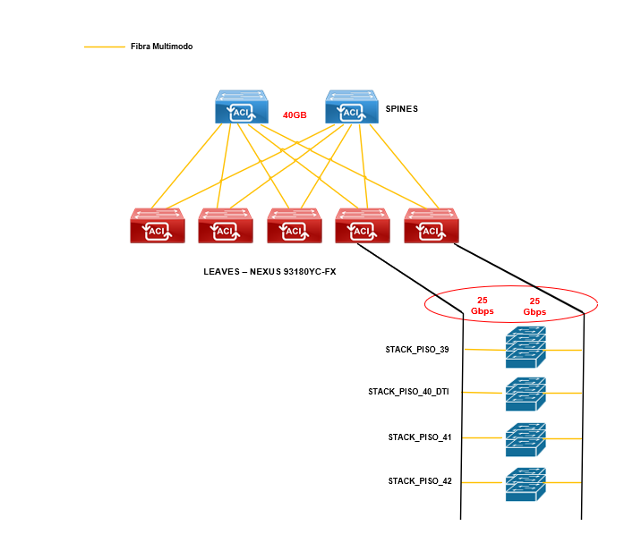

Piso 39 – Stack de 4 switches (uno de ellos con puertos multigigabit)
Piso 40 DTI - Stack de 3 switches (uno de ellos con puertos multigigabit)
Piso 41 – Stack de 3 switches (uno de ellos con puertos multigigabit)
Piso 42 – Stack de 3 switches (uno de ellos con puertos multigigabit)
Spare – 1 switch con puertos multigigabit

Total 13 switches + 1 spare

Contratación
El contrato de soporte y el licenciamiento de la solución deberá ser a 3 años.
Instalación, configuración y puesta en marcha de la solución de conectividad
Durante los procesos de instalación el manejo de los equipos, materiales, elementos, almacenamiento, control de los materiales, incluyendo cargue, transporte, descargue y retiro de sobrantes, suministro e instalación de los elementos y materiales asociados a la instalación de esta red como son las canaletas, tuberías, cajas de paso, ductos, amarres, soportes, marquillas y demás accesorios de instalación y marcación serán total responsabilidad del proponente.
El proponente se encargará de realizar las actividades de cableado estructurado en los racks de comunicaciones de cada piso, tales como organización y etiquetado.
El proponente deberá realizar el mantenimiento preventivo y correctivo de la solución de conectividad.

Servicio de soporte del canal y fabrica
La implementación del proyecto deberá contar con un gerente de proyecto y por lo menos un líder técnico.
El proveedor deberá presentar el modelo de soporte directo con fábrica de hardware para cambio de partes y de software para soportes de configuración, releases, fallas, parches, remediaciones, se sugiere un modelo 8*5 NBD.
El proveedor deberá presentar el modelo de soporte técnico para la atención de requerimientos de la solución implementada, este modelo deberá ser 8*5, los mantenimientos preventivos y correctivos que requiera la plataforma fuera del horario laboral deberán ser asumidos por proveedor sin costo alguno.

No se requiere administración de la plataforma.

Se recomienda que el proveedor tenga una metodología basada en ITIL para la atención de requerimientos e incidentes, el proveedor deberá adjuntar el certificado y detallar en la propuesta el modelo de operación.
- ANS para la atención y solución de incidentes
El proveedor deberá presentar con detalle los acuerdos de niveles de servicio ANS para la atención de incidentes en modalidad 7*24.
El Banco podrá penalizar el incumplimiento de los tiempos de respuesta del canal para la atención y solución de incidentes de acuerdo con la siguiente tabla
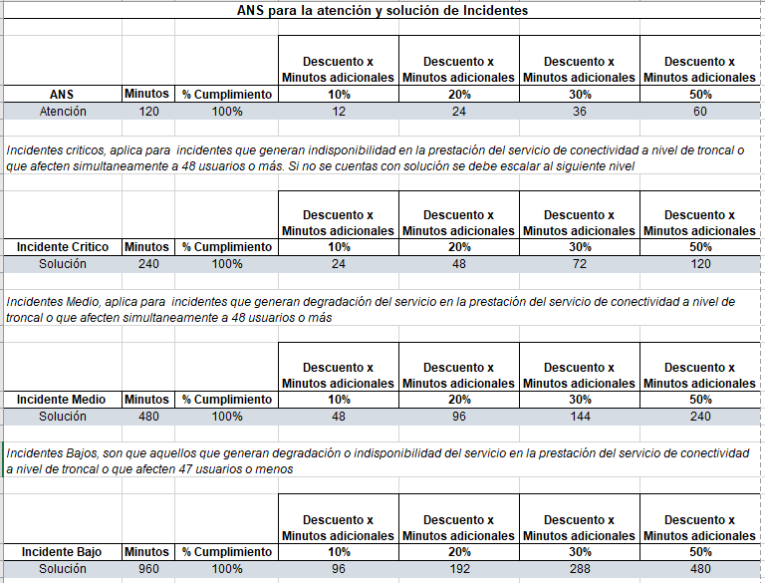
El descuento se realizará en la factura de servicio de soporte y estará supeditado a los informes de operación mensual.

